第四章 《力和运动的关系》难点突破学习指南
【学习目标】
1.知道连接体的几种常见类型，会灵活选用整体法和隔离法求解连接体问题。
2.会根据牛顿第二定律定性分析物体做变加速直线运动过程中的速度、加速度的变化问题，能定性画出物体运动的v-t图像，会定量解决简单的变加速直线运动问题。
【学法指导】
观看视频第四章《难点突破》（一）、《难点突破》（二），看完后完成《难点突破》基础性作业，基础好的同学可以进一步完成提高性作业。
【要点梳理】
1.正确进行受力分析是处理连接体问题的关键。记住整体法的适用条件——几个相互作用的物体的加速度相同；若加速度不等，必须运用隔离法。运用隔离法受力分析的顺序是：先隔离受力少的物体，再隔离受力多的物体——先简单后复杂。
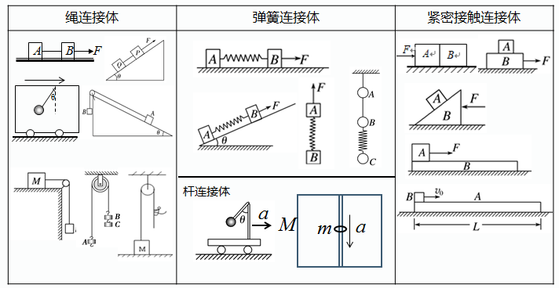
2.处理变加速直线运动问题，仍然是对物体进行正确的受力分析，在此基础上弄清某一个力的大小如何变化，合力的大小如何变化，则加速度的大小变化容易判断出来了。速度大小的变化看加速度的方向和速度的方向是相同还是相反：二者相同，速度增大；二者相反，速度减小。对于速度逐渐增大的变加速直线运动，当加速度等于0时，速度最大。


